新聞資料NEWS LETTER
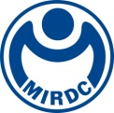
RIN國際研發法人首長高峰會暨成果發表
金屬中心展示卓越研發成果
歐洲規模最大的研發組織協會EARTO旗下應用研究機構國際網絡(RTOs International Network；RIN)今年會議首次在台灣舉行，經濟部產業技術司司長邱求慧、RIN各成員首長以及各法人首長代表昨天(3/27)齊聚台北君悅飯店，一同參加國際研發法人首長高峰會暨成果展示，擴大與國內研發法人鏈結交流。財團法人金屬工業研究發展中心 (下稱金屬中心) 在經濟部產業技術司的支持下，分別與德國Fraunhofer、加拿大NRC (National Research Council Canada)共同合作並於會中展出亮眼成果，以創新科技與產業化實力協助業者，改善國內產業發展所面臨的困境並進軍國際市場。

銲接智慧化工法，轉向人機協作共作型態
過往大型船體銲接複雜度高，不單是兩塊板子銲在一起而已，平面與彎曲面要組合成立體，就衍生出平銲、立銲、仰銲等各個姿態，如何銲得好？銲得快？相當考驗現場師傅的銲接功力。因此師傅們都要經過多種訓練和通過認證才能安排上線，加上人的體力、專注力終究有限，為了提升銲道品質，減輕施工師傅的疲勞程度，金屬中心整合德國 Fraunhofer IPA、台船公司與達明機器人各自的專長，開發首台「小型化銲接協作機器人」，克服大型結構鋼件要邁向自動化銲接的困難。

開發的銲接協作機器人，不僅方便操作、可快速移動，還搭載雷射掃描感測器，就像是師傅的眼睛一樣，即時擷取每個銲道的3D形貌，就能從銲道形貌的改變及入熱量變化，快速生成銲接點的參考座標、多層道形貌等關係圖，如同把師傅的經驗數位化，建立參數資料庫，使得協作手臂的每一道都能銲在正確位置和具有良好品質，從原先可銲30cm，直到現在可連續銲至100cm，不僅優化銲接工序，提高銲接效率90%以上。透過過去一年的可行性概念測試，今年也將在更大規模的場域進行實施操作，未來期待將這套設備擴延到其他產業應用，像是超高建築、石化、離岸風電等，大幅提升工業產能。

下水道污泥新生機，點石成金為乾淨能源
金屬中心另外與加拿大NRC共同研發-液化廢棄生質料源提高電化學甲烷產氣技術，台灣生質能因料源種類與數量侷限，使生質能技術發展並不興盛，然台灣下水道汙泥產量每年卻有76,000萬公噸的產量，且每年總量增長超過20%，屬於相當穩定的生質料源。

此次與加拿大NRC團隊合作，以有機污泥作為生質料源，透過水熱液化的溫度與壓力，使複雜分子的生質餘料解離成小分子，高效產生甲烷，產氣率由原先40%提升至75%，並縮短反應時間30%以上，將傳統厭氧發酵過程30天縮短至7天以下，大幅增加甲烷產氣效率。現透由污水廠提供場域驗證，將有機污泥進行高壓水熱液化製程使生物降解，再透過厭氧發酵後達到污泥減量，使污水回收轉換為再生資源，未來更積極鏈結設備業者，投入相關設備開發，充分發揮綠色經濟及永續生態新價值。

金屬中心執行長賴永祥表示，這兩項成果完美展現出金屬中心在國際合作的議題上，透過不斷的創新與合作，為工業的未來創造更多的可能性，向國際間展示了台灣在工業技術上不斷精進的決心，更與永續目標並行，為社會建構更美好的未來。

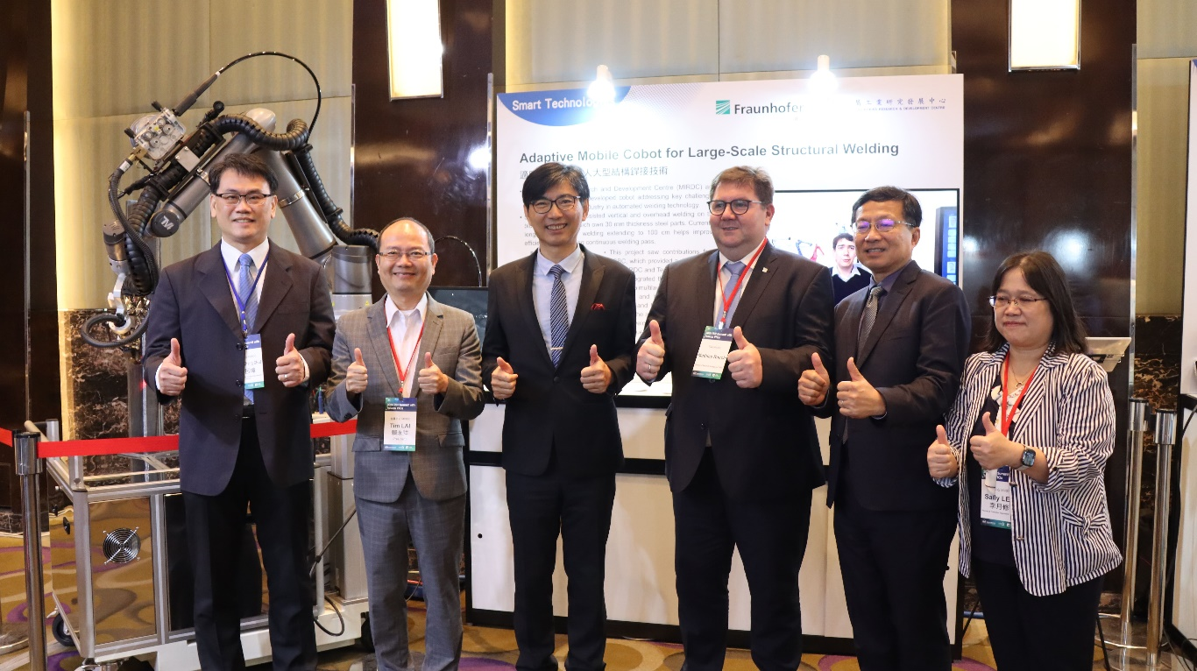

圖一：：金屬中心與德國Fraunhofer合作開發首台「小型化銲接協作機器人」，克服大型結構鋼件要邁向自動化銲接的困難。圖左起為金屬中心邱振璋處長、賴永祥執行長、產業技術司邱求慧司長、德國 Fraunhofer Mathias Rauch研究策略與政策處處長、RIN主席暨工研院蘇孟宗協理、金屬中心李月修處長

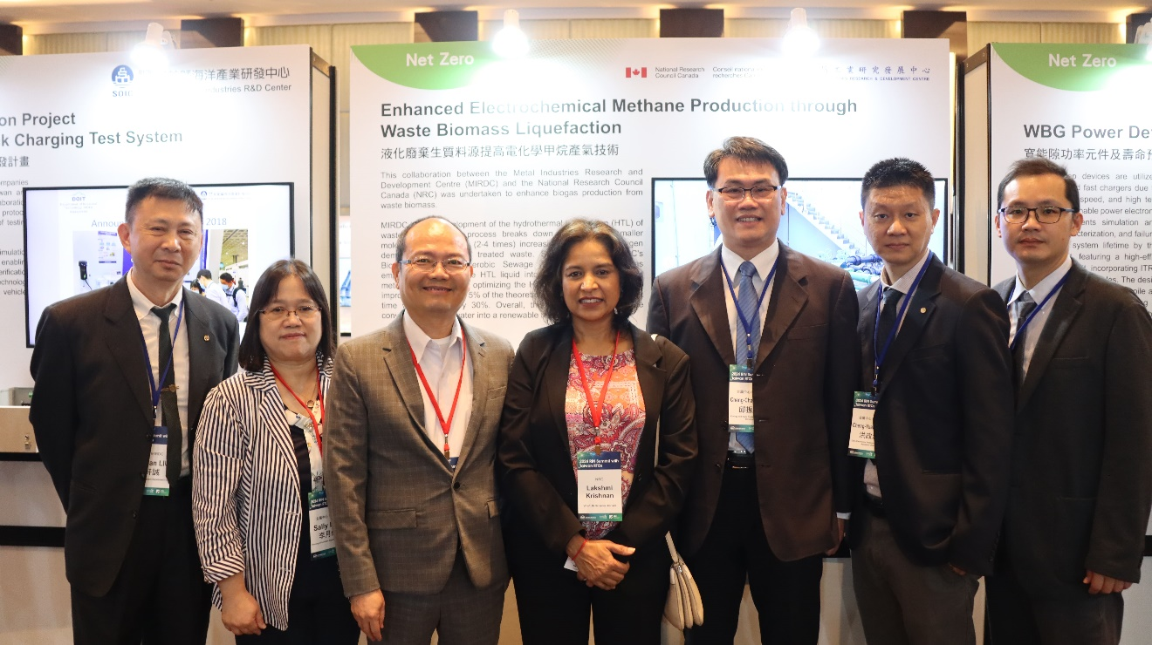

圖二：金屬中心與加拿大NRC團隊合作運用高壓水熱液化技術將生質料源小分子化，提高生質能產氣效率。圖左起為金屬中心劉軒誠博士、李月修處長、賴永祥執行長、加拿大NRC生命科學副總經理Lakshmi Krishnan、金屬中心邱振璋處長、
洪政源副組長、李道林組長

